| Prueba de Caja Negra |
| --- |
| ***“Control de bodega”***    **Integrantes:**    **Kevin Caicedo**  **Pablo Cadena**  **Steven Leiva**      **Fecha: 2022-26-01** |

Requisitos.

* Función registrar usuario.
* Función iniciar sesión.

**Clases de equivalencia.**

| **Condición de entrada** | **Clases válidas** | **Clases inválidas** |
| --- | --- | --- |
| Usuario | 1. caracteres alfanuméricos que consten en la base de datos | 1. Espacio en blanco 2. Caracteres alfanuméricos al azar. |
| Contraseña | 1. caracteres alfanuméricos que consten en la base de datos | 1. Espacio en blanco. 2. Caracteres alfanuméricos al azar |

**Casos de prueba.**

| **N Caso** | **Clase de equivalencia** | **usuario** | **Contraseña** | **Respuesta** |
| --- | --- | --- | --- | --- |
| 1 | 1, 4 | savargas4 | 123456asd | Ingreso al sistema |
| 2 | 2,4 | - | 123456asd | Mensaje de error de usuario/contraseña o campo obligatorio. |
| 3 | 3,4 | steven | 123456asd | mensaje de usuario o contraseña incorrecta |
| 4 | 1,5 | savargas4 | - | Mensaje de error de usuario/contraseña o campo obligatorio. |
| 5 | 1,6 | savargas4 | sdsa533a | mensaje de usuario o contraseña incorrecta |

**Caso 1.**

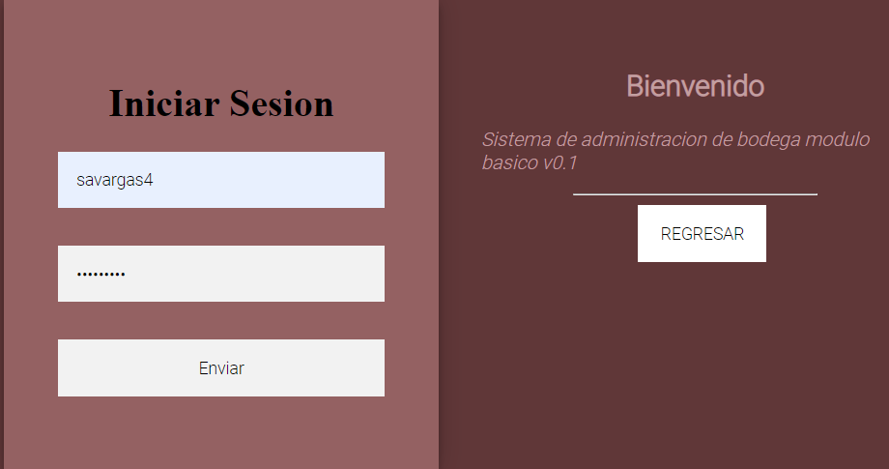

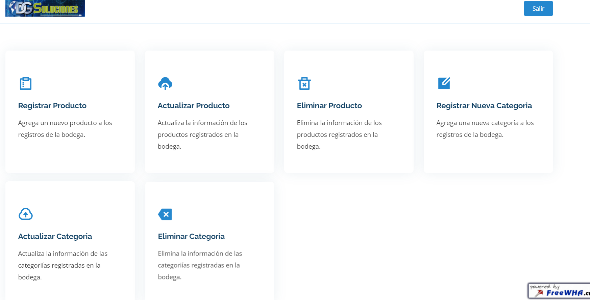

**Caso 2.**

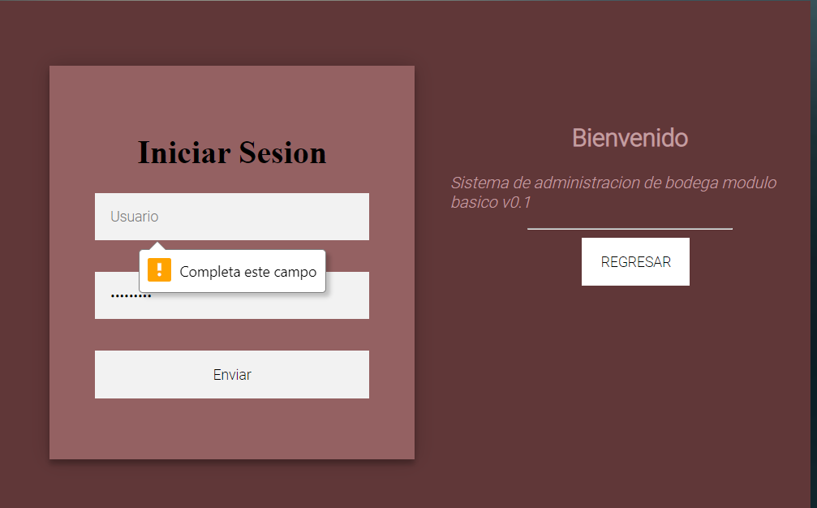

**Caso 3.**

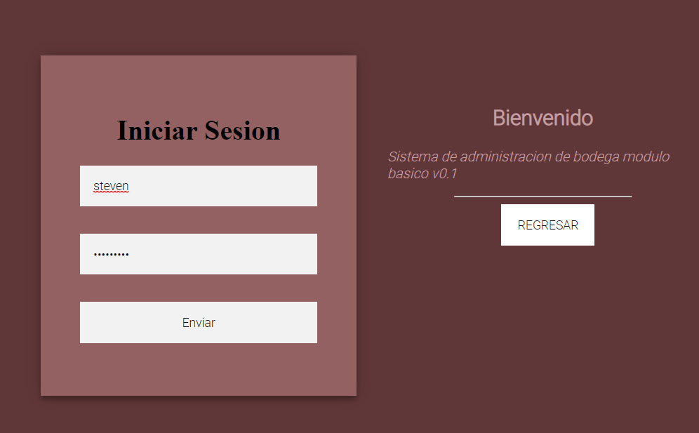

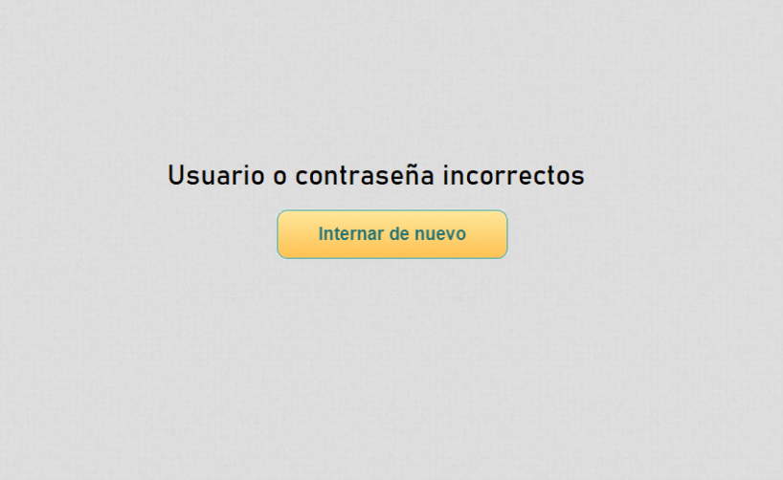

**Caso 4.**

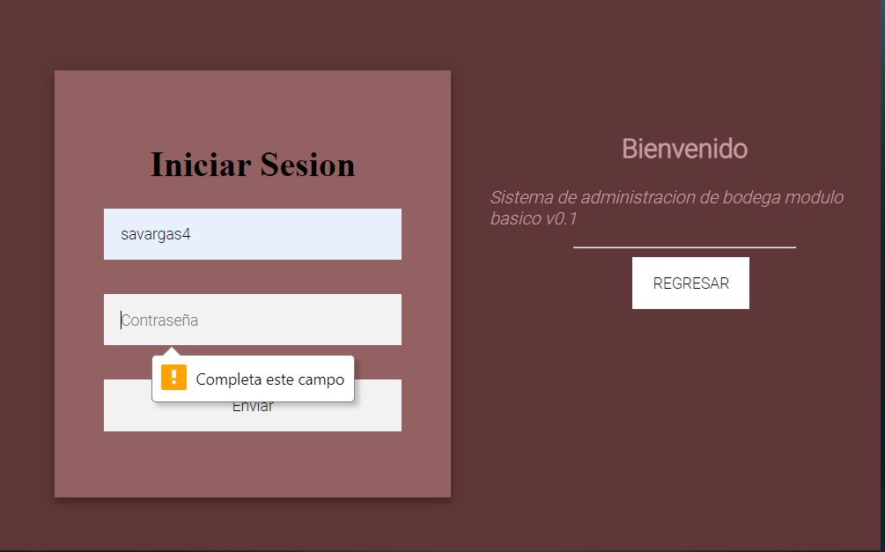

**Caso 5.**

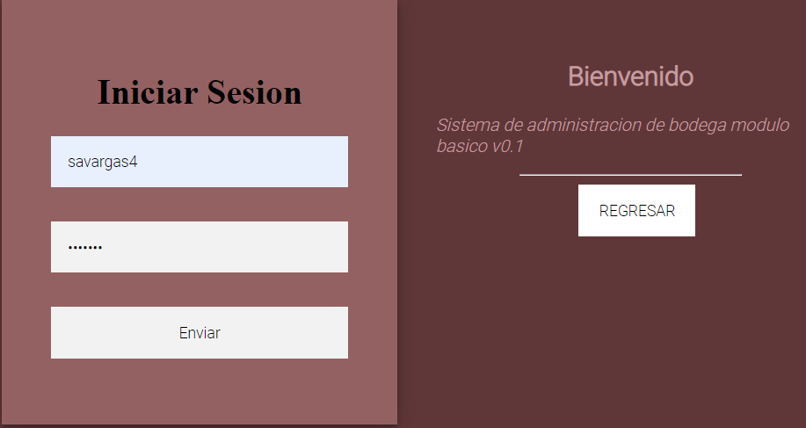

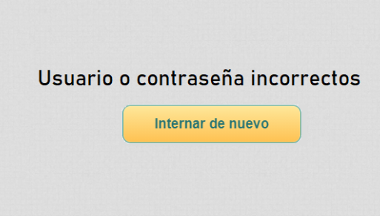

* **Función registrar categoría.**

**Clases de equivalencia.**

| **Condición de entrada** | **Clases válidas** | **Clases inválidas** |
| --- | --- | --- |
| nombre_categoria | 1. Cualquier carácter o caracteres | 1. números 2. caracteres alfanuméricos. |

**Casos de prueba.**

| **N Caso** | **Clase de equivalencia** | **nombre_categoria** | **Respuesta** |
| --- | --- | --- | --- |
| 1 | 1 | Linea marron | categoría registrada con éxito |
| 2 | 2 | 2654 | mensaje de solo letras o de error |
| 3 | 3 | línea 1 | mensaje de solo letras o de error |

**Caso 1.**

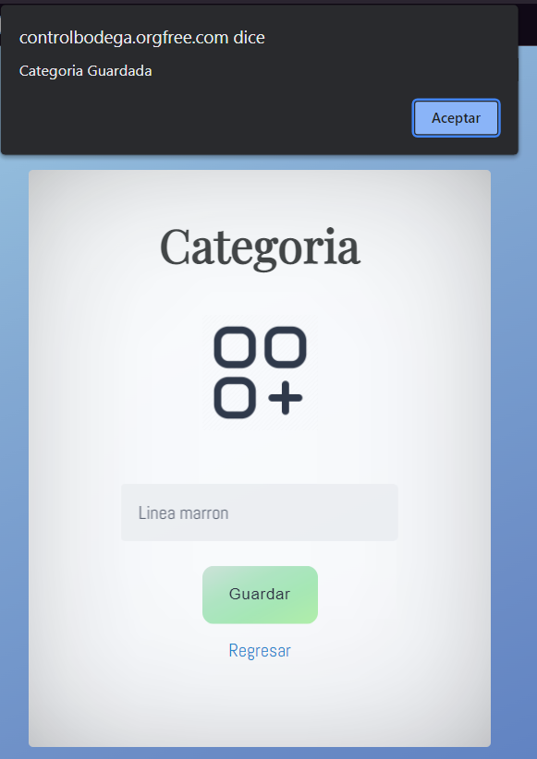

**Caso 2.**

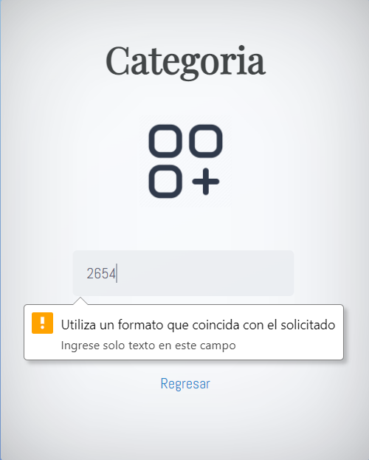

**Caso 3.**

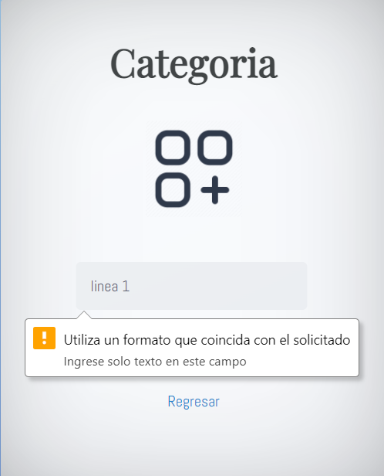

* **Función actualizar categoría.**

**Clases de equivalencia.**

| **Condición de entrada** | **Clases válidas** | **Clases inválidas** |
| --- | --- | --- |
| botón actualizar | 1. click sobre actualizar | 1. click sobre otro lado |
| nombre categoría | 1. Cualquier carácter o caracteres | 1. números 2. caracteres alfanuméricos. |

**Casos de prueba.**

| **N Caso** | **Clase de equivalencia** | **nombre_categoria** | **Respuesta** |
| --- | --- | --- | --- |
| 1 | 1,3 | Línea roja | Categoría actualizada con éxito |
| 2 | 2,3 | Línea roja | No produce nada ya que no se está presionando en la opción indicada |
| 3 | 1,4 | 2541 | mensaje de solo letras o de error |
| 4 | 1,5 | línea 1 | mensaje de solo letras o de error |

**Caso 1.**

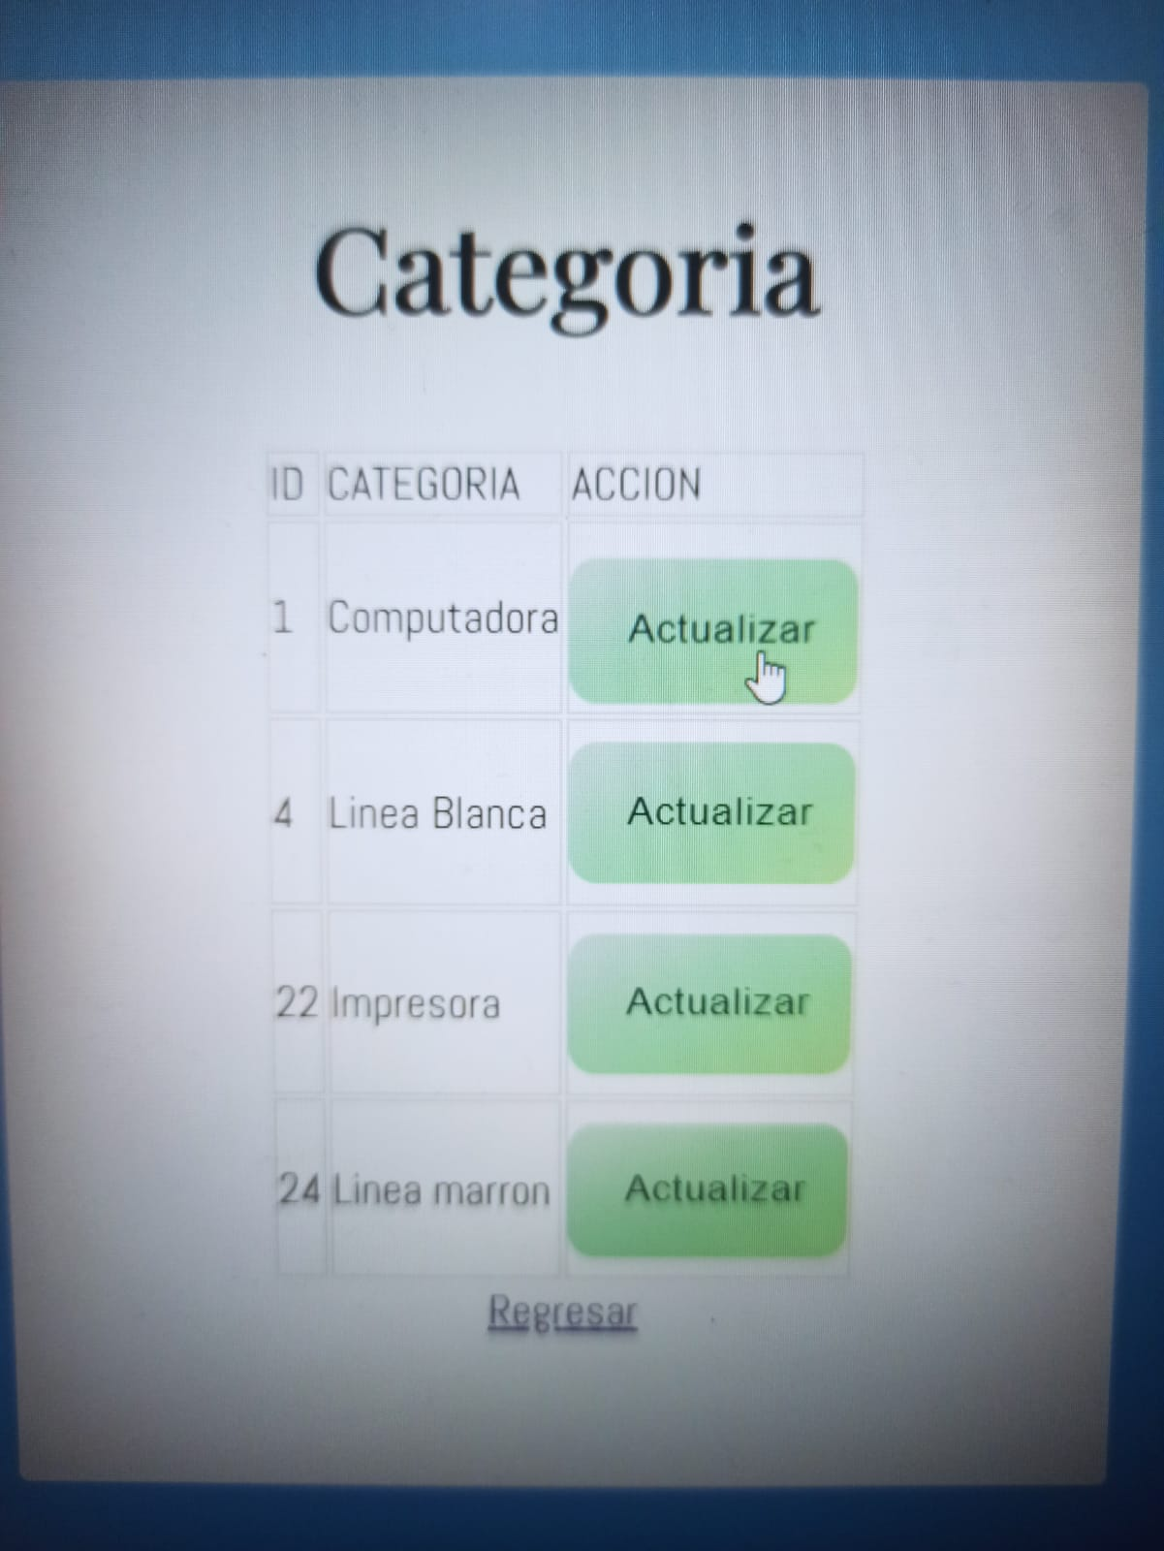

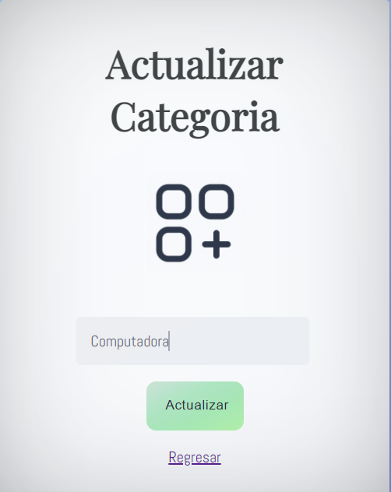



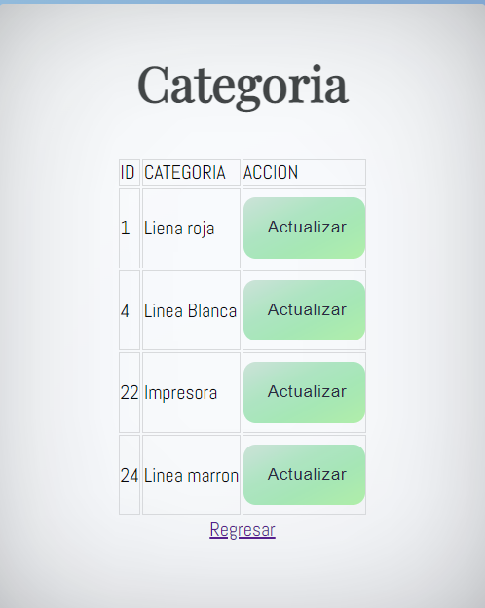

**Caso 2.**

* No es necesario imagen ya que no hace nada al presionar en otra parte de la pantalla.

**Caso 3.**

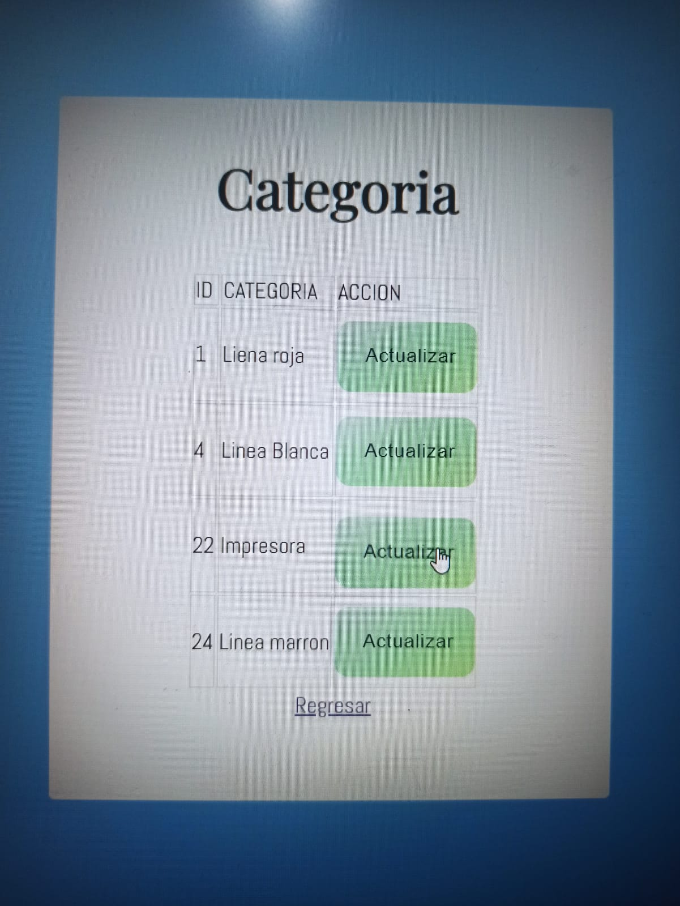

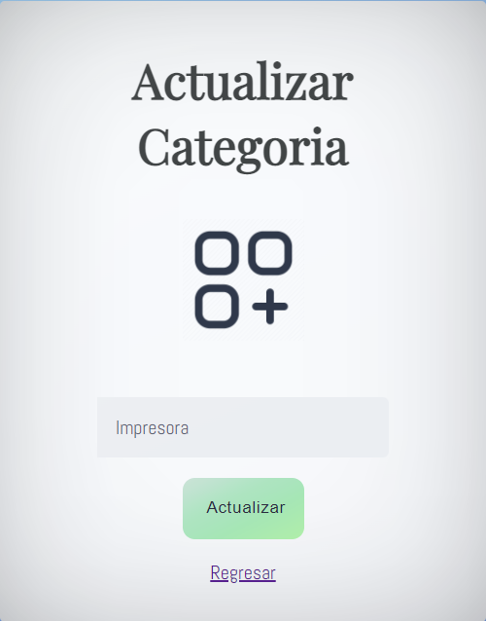

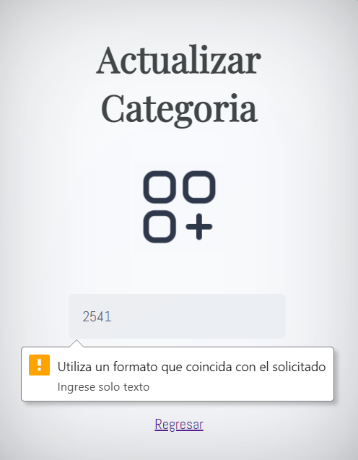

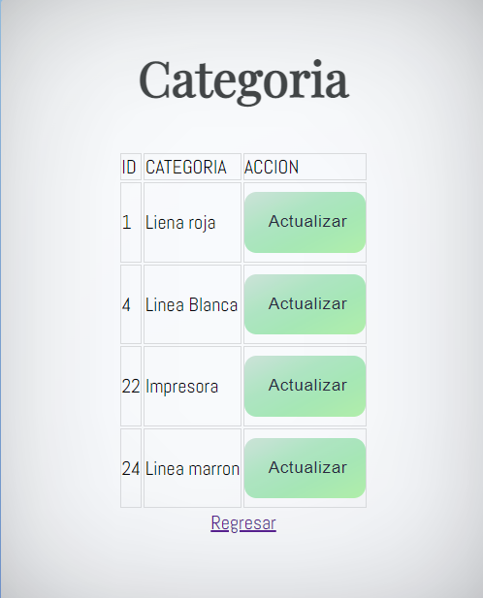

**Caso 4.**





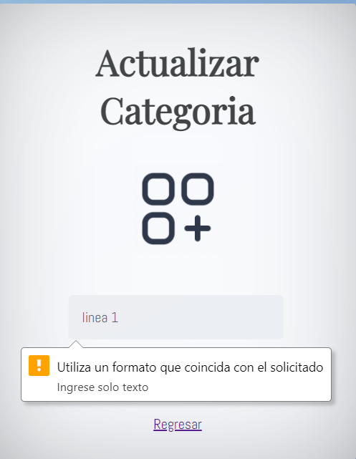



* **Función eliminar categoría.**

**Clases de equivalencia.**

| **Condición de entrada** | **Clases válidas** | **Clases inválidas** |
| --- | --- | --- |
| Botón eliminar | 1. Click sobre el botón eliminar | 1. Click sobre otro lado |

**Casos de prueba.**

| **N Caso** | **Clase de equivalencia** | **Respuesta** |
| --- | --- | --- |
| 1 | 1 | Categoria eliminada con éxito |
| 2 | 2 | No pasa nada. |

**Caso 1 .**

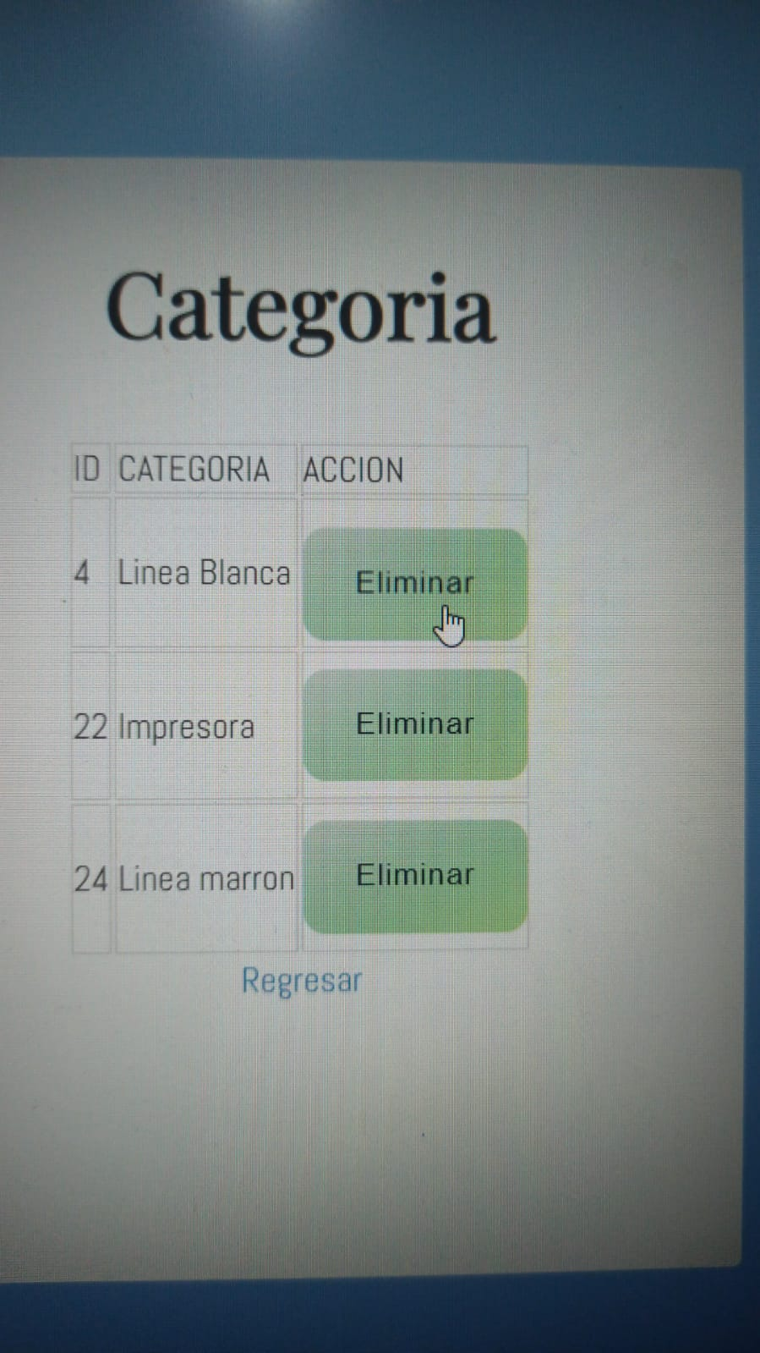

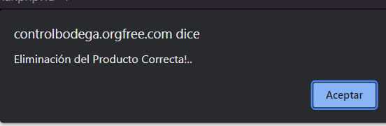

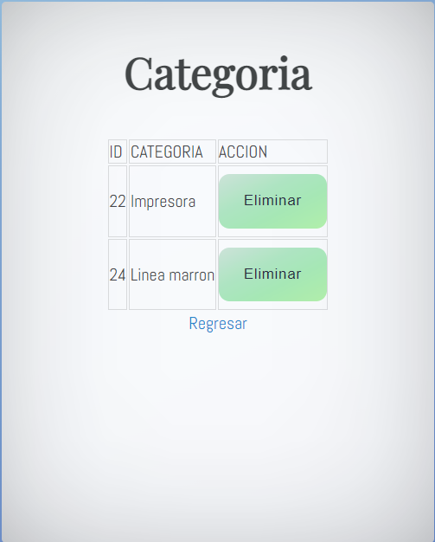

**Caso 2.**

* No es necesario imagen ya que no sucede nada al hacer click en otro lado.